Определение стоимости благоустройства дворовой территории,
калькулятор определения стоимости
благоустройства дворовой территории,
расчет суммы финансового участия собственников

1. Определение стоимости благоустройства дворовой территории.

Смета на благоустройство дворовой территории (далее – смета) определяется по Территориальной сметно-нормативной базе Красноярского края и Федеральной сметно-нормативной базе, с перерасчетом в текущие цены в соответствии с информационно-справочными материалами «Территориальные индексы пересчета сметной стоимости строительно-монтажных и пусконаладочных работ, затрат на перевозку грузов к базисному уровню цен ФЕР и ТСН-2001 Красноярского края», которые ежеквартально подлежат обновлению.
Смета формируется заказчиком работ по благоустройству (далее - заказчик). В случае если дворовая территория образована земельными участками, находящимися в собственности жителей многоквартирных домов, заказчиком выступает управляющая организация, товарищество собственников жилья либо жилищный кооператив или иной специализированный потребительский кооператив (далее - управляющие организации, ТСЖ).
На основании опыта реализации приоритетного проекта «Формирование комфортной городской (сельской) среды» в 2018 году сформирован основной набор работ, необходимый для благоустройства дворовых территорий по минимальному и дополнительному перечню.

2. Калькулятор определения стоимости благоустройства дворовой территории.
Для практического применения в отсутствие специальных квалификаций и программных продуктов разработан калькулятор расчета стоимости благоустройства дворовой территории (далее – калькулятор) по зонам сметного ценообразования – территориям Красноярского края в формате Exsel (прилагается).
Для расчета по калькулятору необходимы следующие значения (исходные данные) благоустройства дворовой территории:
минимальный перечень:
- площадь асфальтирования, протяженность укладки бордюрного камня для ремонта тротуара, дворового проезда, ремонта дороги, образующей проезд к территории, прилегающей к многоквартирному дому;
- количество урн;
- количество скамеек;
- количество светильников;
- протяженность кабеля для монтажа светильников;
- масса материалов, которые необходимо доставить в муниципальное образование;

дополнительный перечень:
- площадь песчаного основания под детское/спортивное оборудование;
- количество детского/спортивного оборудования, указанного в калькуляторе;
- масса малых архитектурных форм, которые необходимо доставить в муниципальное образование.
Применив значения для своей дворовой территории, определите стоимость благоустройства по минимальному и дополнительному перечням.

3. Расчет суммы финансового участия собственников.

При выполнении работ по минимальному перечню заинтересованные лица (собственники помещений в доме) обеспечивают финансовое участие в размере:
не менее 2% от сметной стоимости на благоустройство дворовой территории по минимальному перечню;
не менее 20% от сметной стоимости на благоустройство дворовой территории по дополнительному перечню.
После определения с помощью калькулятора стоимости благоустройства своей дворовой территории рассчитайте фактическую сумму финансового участия граждан исходя из доли такого участия.
Для расчета фактического участия каждого жилого/нежилого помещения необходимо определить долю в праве общей долевой собственности: отношение площади жилого/нежилого помещения к общей площади дома, которая складывается из суммы площадей всех жилых и нежилых помещений заинтересованных лиц.
Расчет фактической суммы финансового участия исходя из доли финансового участия по минимальному перечню.
Исходные данные:
доля софинансирования граждан (не менее 2%);
сумма софинансирования исходя из доли на весь многоквартирный дом, необходимая для благоустройства двора по минимальному перечню;
общая площадь дома;
площадь жилого/нежилого помещения для расчета.
Расчет фактической суммы финансового участия исходя из доли финансового участия по дополнительному перечню определяется аналогично.
Исходные данные:
доля софинансирования граждан (не менее 20%);
сумма софинансирования исходя из доли на весь многоквартирный дом, необходимая для благоустройства двора по дополнительному перечню;
общая площадь дома;
площадь жилого/нежилого помещения для расчета.
Калькулятор, для практического определения фактической суммы финансового участия исходя из стоимости благоустройства дворовых территорий, прилагается в формате Exsel. …………………………………….

Таблица 5 – Спецификация малых архитектурных форма
№  п/п | Эскиз | Наименование оборудования | Вес, кг | Цена, руб.
Минимальный перечень
Скамейки
1 | 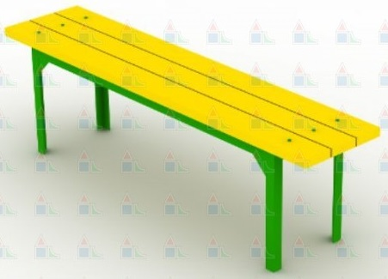 | Скамья | 22,74 | 4110,0
Урны
2 | 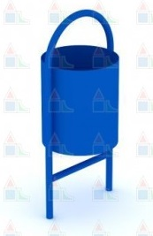 | Урна | 10,18 | 3300,0
Дополнительный перечень
Детское оборудование
3 | 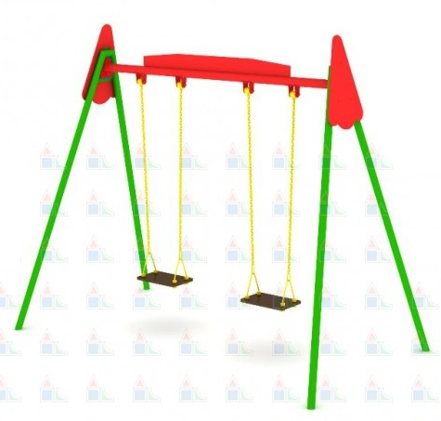 | Качели двухместные на гибкой подвеске | 72,88 | 22 176,0
4 | 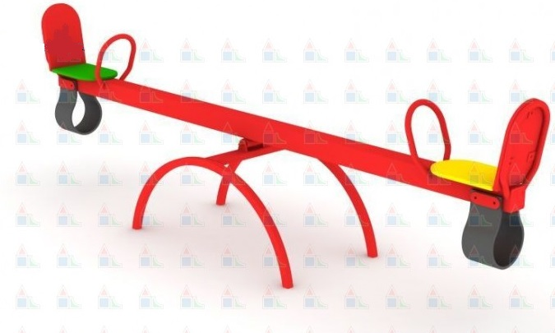 | Качели балансир | 40,84 | 10 197,0
5 | 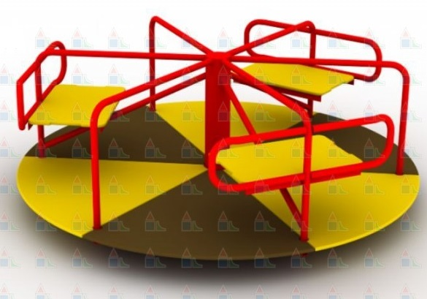 | Карусель | 99,73 | 29 810,0
6 | 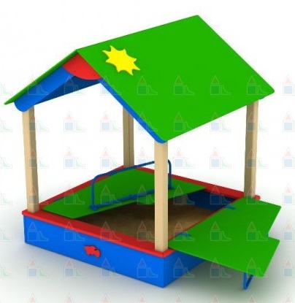 | Песочница с крышкой и навесом | 176,21 | 49 230,0
7 | 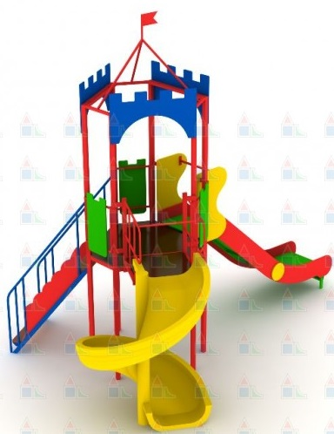 | Игровой комплекс | 352,28 | 151 880,0
8 | 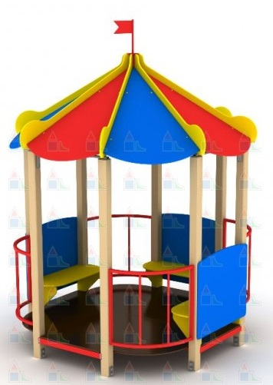 | Беседка восьмигранная | 353,14 | 84 490,0
Спортивное оборудование
9 | 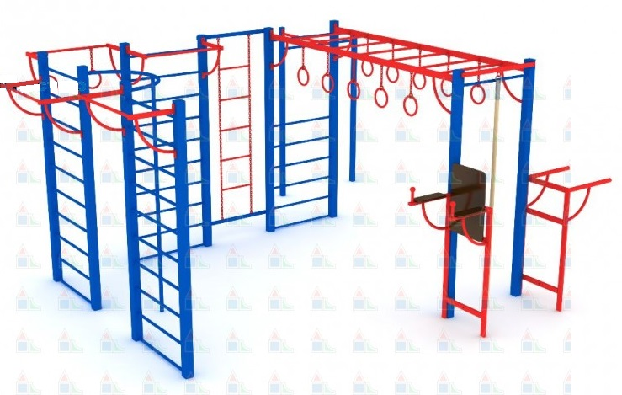 | Спортивный комплекс | 430,63 | 89 280,0

